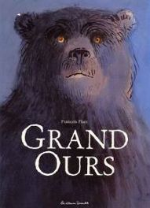
Grand Ours
1
François Place

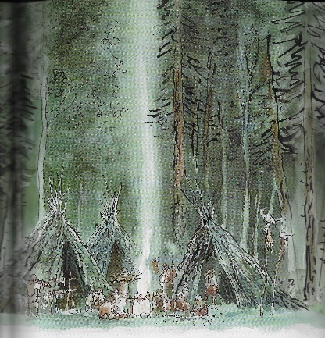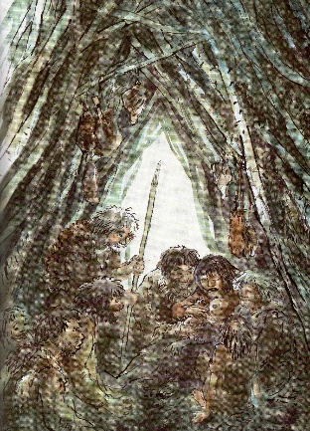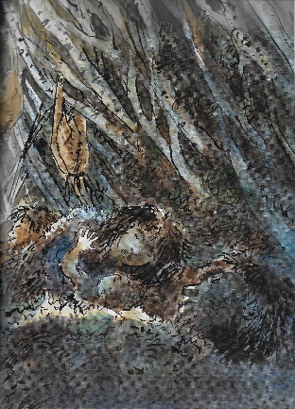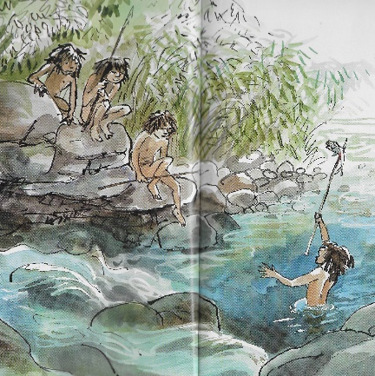

Il y a très longtemps…
L’hiver est fini. Un bébé est né dans la famille de Nawa et son mari Wouhôn. Il s’appelle Kaor.
L’esprit du Grand Ours décide de protéger Kaor.
Kaor grandit dans son clan. Il y a son tonton Traho et sa grand-mère Doha.
Kaor joue avec ses amis et apprend à être grand.

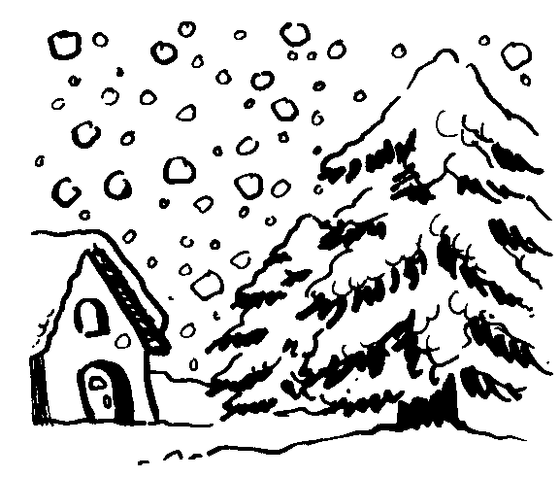
hiver

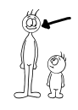
grand

protéger

apprend

Grand Ours
2
François Place
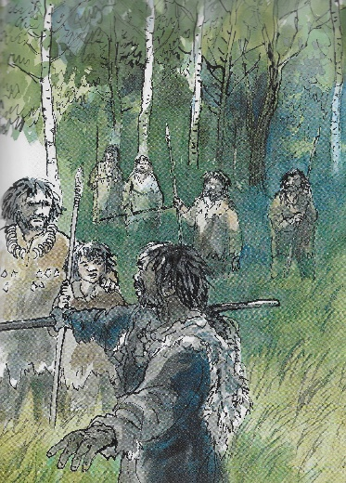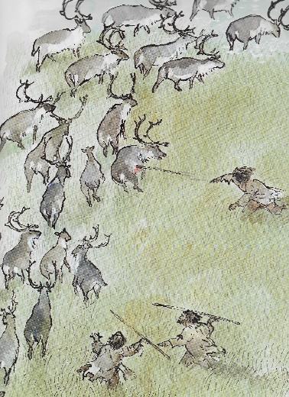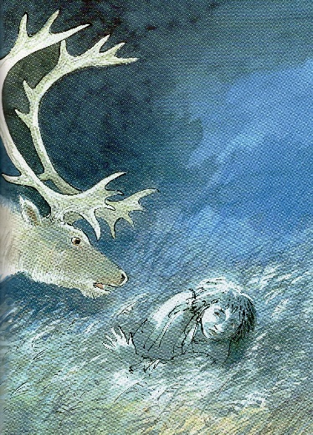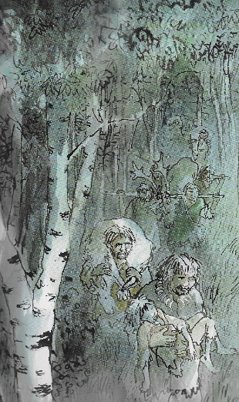
Le clan décide de chasser des cerfs. La reine des cerfs s’appelle Tanda. Elle est blanche.
Kaor veut chasser avec son clan. Son tonton Traho dit non. Mais son papa Wouhôn dit : « Tu peux venir, mais ne regarde pas Tanda dans les yeux. »
Kaor rencontre Tanda et il ne la regarde pas dans les yeux. Mais Traho est fâché car il pense que Kaor a regardé Tanda dans les yeux.

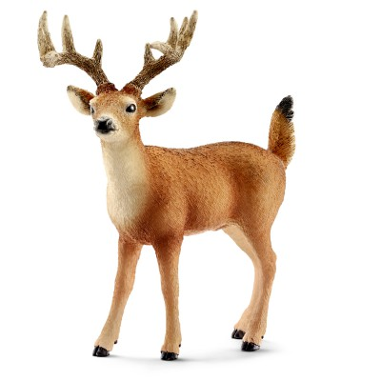
cerf

yeux

rencontre

pense

Grand Ours
3
François Place
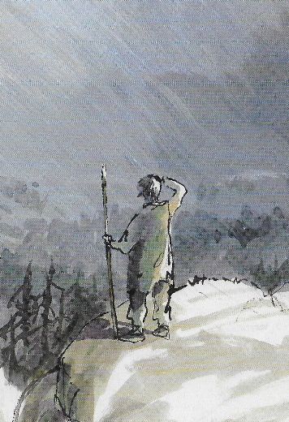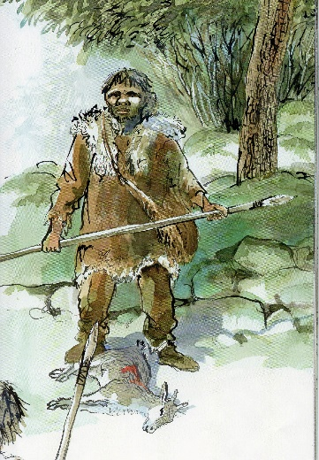
Le père de Kaor tombe dans la montagne. Il est mort.
Kaor chasse pour nourrir sa mère et sa grand-mère.
Les cerfs sont tous partis. Le clan a faim. Traho dit : « C’est la faute de Kaor qui a regardé Tanda dans les yeux. »
Traho se moque de Kaor et il lui dit : « Tu n’es pas capable de tuer l’ours dans la montagne ».
Kaor part dans la montagne pour tuer l’ours.

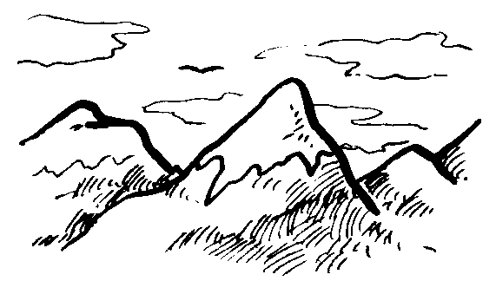
montagne

cerf

faim

yeux

Grand Ours
4
François Place

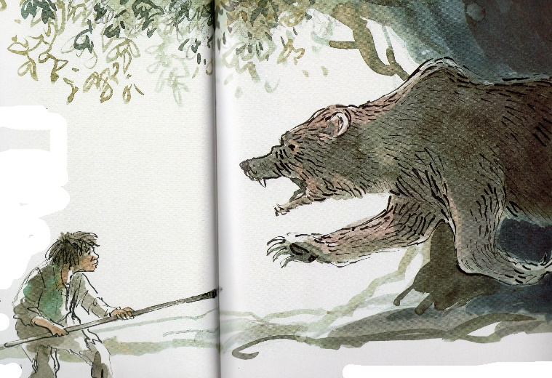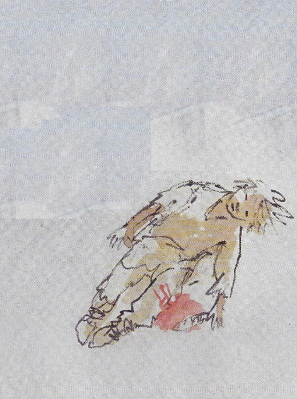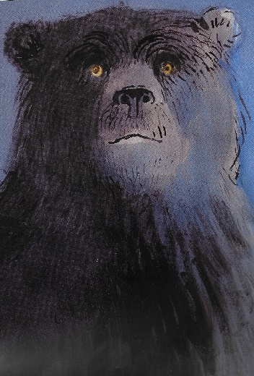
Kaor se bat avec l’ours de la montagne. L’ours griffe la jambe de Kaor. Kaor ne peut plus partir.
Kaor a peur. Il ne veut pas être mangé par l’ours.
L’esprit du Grand Ours dit à Kaor : « Je vais dire à mon frère ours de ne pas te manger. En échange, il veut ta jambe. Ça veut dire que tu ne pourras plus marcher. »

montagne

mangé

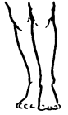
jambe

échange

Grand Ours
5
François Place

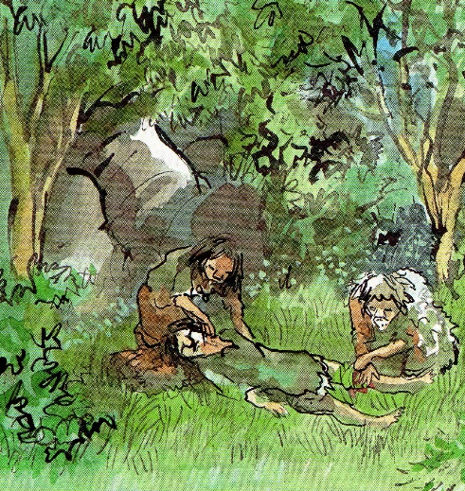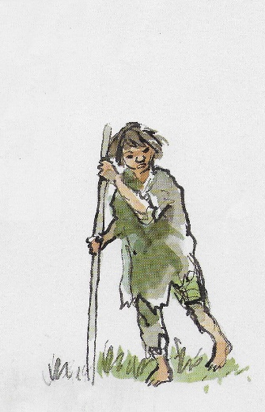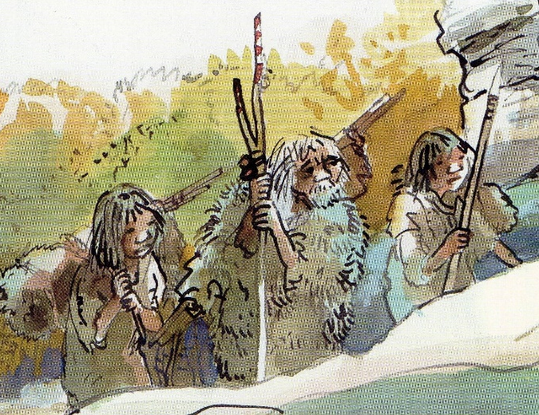

Kaor se réveille. Il y a un homme qui s’appelle Frân et une fille qui s’appelle Thia. Ils soignent Kaor.
Kaor reste longtemps avec Frân et Thia. Il arrive à marcher un peu avec un bâton.
Un jour, Frân dit : « Nous allons partir dans une autre montagne. » Frân allume une torche et emmène les jeunes dans une grotte.

réveille

soignent

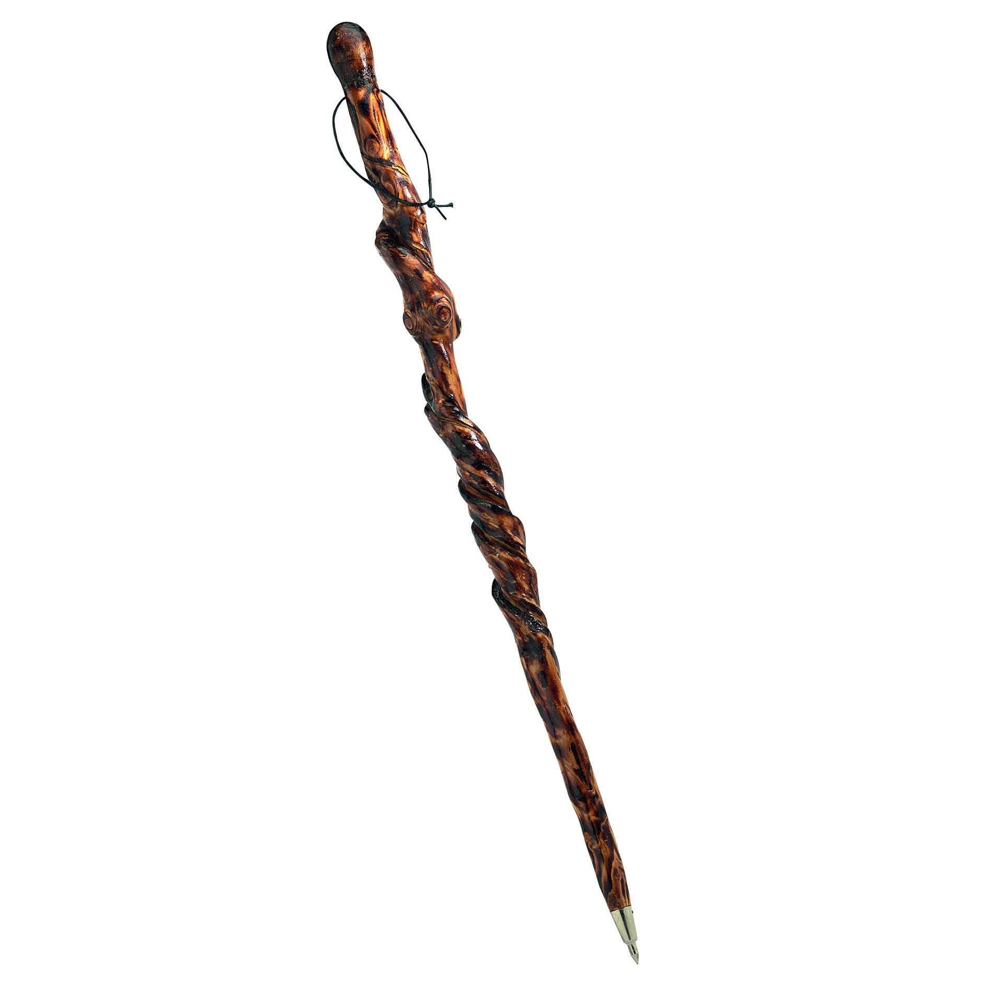
bâton

montagne

Grand Ours
6
François Place
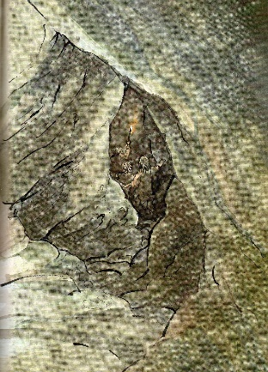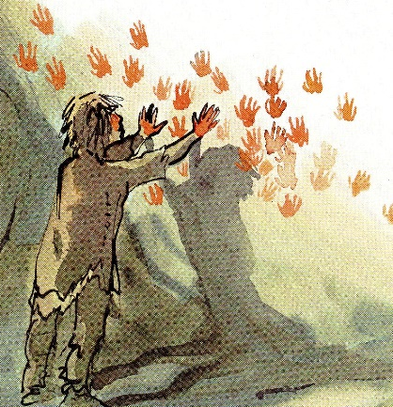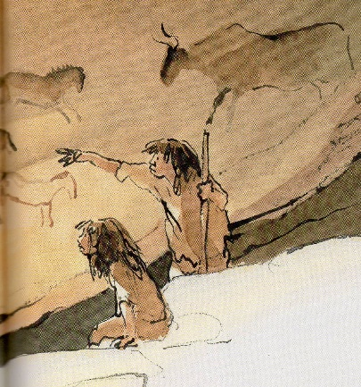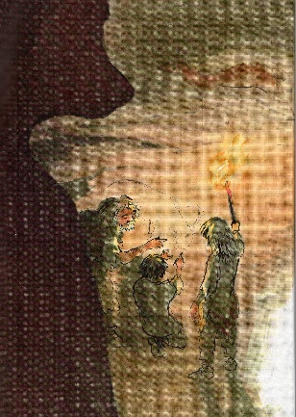
Il y a des peintures dans la grotte : des mains et des animaux.
L’esprit du Grand Ours dit à Kaor : « Ton corps n’est plus fort, mais ton esprit peut le devenir. Frân va t’apprendre. »
Frân, Thia et Kaor vont tous les jours dans la grotte. Fran apprend à Kaor les secrets des esprits et des plantes.
Kaor et Thia tombent amoureux.

peintures

mains

apprendre

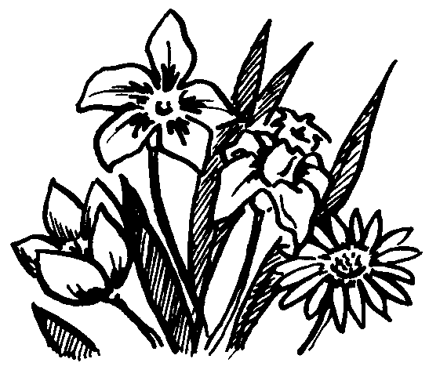
plantes

Grand Ours
7
François Place
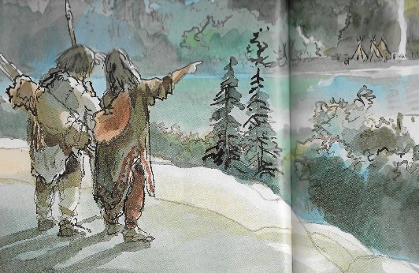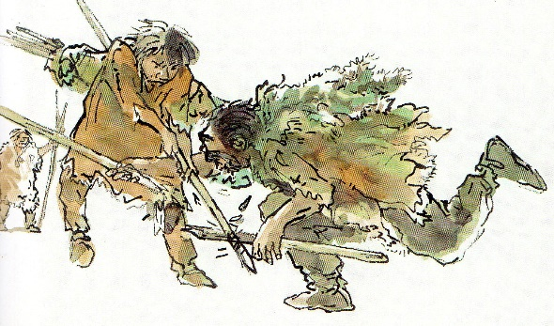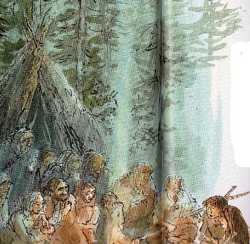
Un jour, Frân, Thia et Kaor rencontrent le clan de Kaor. Traho dit : « Pars ! À cause de toi nous mourrons de faim. En plus tu ne peux plus chasser. Tu es inutile ! »
Traho attaque Kaor. Mais Grand Ours aide Kaor. Traho a perdu.
Kaor dit : « Je suis devenu sage. Je peux faire revenir les cerfs. »
Kaor et Thia qui vont avoir un bébé, et Frân vont rester avec le clan.

rencontrent

faim

aide

cerfs

